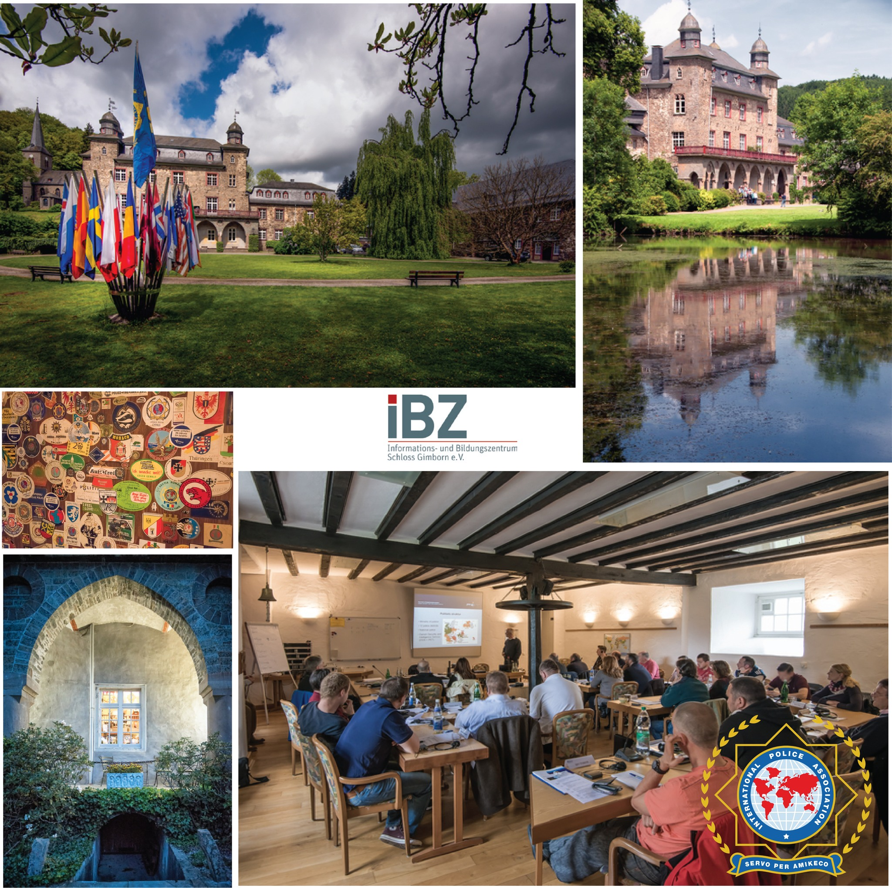

Az IBZ Castle Gimborn idilli erdős hegyvidéki környezetben található Németországban. Az IPA Oktatási és Információs Központjának otthont ad, és széles körben a Szövetség zászlóshajójaként emlegetik
1969-ben alapított IPA szakmai szemináriumok, konferenciák és találkozók zajlanak. Az IBZ Gimborn látogatásának fontos eleme az oktatási programok és képzések mellett a kollégák közötti nemzetközi tapasztalatcsere lehetősége.
Ha érdekel az oktatás és az önfejlesztés lehetősége, és szeretnél többet megtudni arról, hogy lehetsz a Nemzetközi Rendőrszövetség tagja, akkor látogass el a Nemzetközi Rendőrség honlapjára itt
https://www.ipa-international.org/Education-Information...
#internationalpoliceassociaton #ibzgimborn

